DJZ 1 kan geen potten breken en wordt laatste!
Rapid in etablissement Merode te Stein, vrijdag 1 februari 2013

Eerste ronde rapid van een nieuw seizoen. Er zijn wat personele wisselingen. Jonge hond Jules heeft bewezen dat-ie klaar is voor een topbord en dus is het hoogste bord voor hem. Dit ten koste van Luc die daar totaal geen problemen mee had. Omdat Roy dit seizoen in het 2e team gaat spelen was Joop Dekens bereid gevonden om het team te kompleteren. Joop had vooraf twijfels of hij het nivo wel aan zou kunnen. Dat viel gelukkig reuze mee, deze twijfel bleek volkomen ongegrond! Joop had zich by the way voorbereid door een 10-kamp te spelen in Wijk aan Zee bij het Tatasteeltournooi, hij scoorde daar een keurige 5 uit 9!

Ronde 1
DJZ 1 – Voerendaal 1 2-2
1 Jules Daemen (w) - Henk Temmink rem
2 Luc Janssen (z) – Bob Merx 0-1
3 Rob Zink (w) – John Heuts rem
4 Joop Dekens (z) – Bert Bomhoff 1-0

Andere uitslag: Brunssum 1-DJC 2 3½-½

Voerendaal 1 was niet volledig bezet zoals normaal (de kanonnen Camiel Peerlings en Bart vd Zwet speelden in het 2e team en Tom Bus ontbrak ook) en daardoor roken wij een kans!
Luc verloor vrij kansloos van Bob (angstgegner?), Joop had geen enkel probleem om de winst binnen te halen, hij won materiaal. Een mooie binnenkomer voor Joop! Jules maakte vrij simpel remise tegen 2200-speler Henk Temmink, voorwaar een klasse prestatie! De keus om Jules op 1 te zetten was dus gerechtvaardigd! Rob had door een onhandige actie de damevleugel gesloten en nu had zijn tegenstander goed spel met beide lopers op de koningsvleugel. John deed het niet helemaal secuur en liet Rob via een pionoffer ontsnappen naar een eindspel met een pion meer dat echter niet te winnen was voor John, remise dus.
2-2, niet slecht tegen een weliswaar verzwakt Voerendaal 1 maar toch!

Ronde 2
DJZ 1 – Brunssum 1 ½-3½
1 Jules Daemen (w) – Gaston Dörenberg 0-1
2 Luc Janssen (z) – Vincent Sewalt 0-1
3 Rob Zink (w) – Hans Dam rem
4 Joop Dekens (z) – Ger Schaffhausen 0-1

Andere uitslag: Voerendaal 1-DJC 2 1½-2½

Luc had zijn avond niet en had ook tegen Vincent weinig in te brengen (ook een angstgegner waar hij nog nooit iets tegen gescoord heeft), een nul was dus wederom zijn deel. Joop had een toren+pion tegen 2 stukken geruild maar toen Ger met dame en paard via f6 binnenkwam pas het plotseling uit. Jules had materiaal verloren in het middenspel en kreeg daar niet de aanval voor terug die hij gepland had, dat werd uiteindelijk ook een nul want Gaston liet de vis niet meer glippen. Rob had in de opening zijn c4-pion verloren maar dacht daar genoeg spel voor te hebben. Hij besloot af te wikkelen naar een ongelijk lopereindspel met torens en een pion minder. Na een heleboel witte torenschaakjes kreeg Rob een “helder moment” en maken we het einde van de partij als volgt mee:
Toen Hans (zwart) nog 1 minuut had en Rob 2 minuutjes (wit dus) ontstond onderstaande stelling:

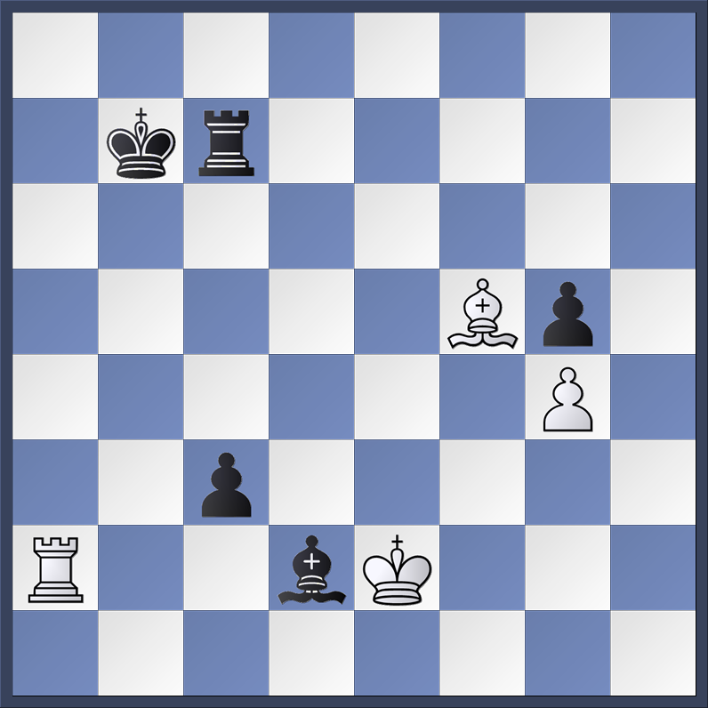

Rob besloot hier (mede gelet op zwart’s tijdnood) tot het rigoureuze 1 Txd2? cxd2 2 Kxd2 en zwart liep daarna met zijn koning naar g3 om met de toren de g-pion op te halen. Rob sloeg de toren en toen bleef er een gewonnen eindspel over voor zwart maar vlak voor zijn g-pion dreigde te promoveren was de laatste seconde op de electronische tijdwaarneming weggetikt, Rob had nog een minuut over. Ontsnapt dus naar remise! Als wit niks doet (in de diagramstelling) en zijn koning op c2 zet kan zwart de c-pion niet meer in beweging krijgen en is het ook remise! De eer tegen Brunssum was toch nog voor de helft gered, ½-3½.

Ronde 3
DJZ 1 – DJC 2 2-2
1 Jules Daemen (z) – Marcel Graff 0-1
2 Luc Janssen (w) – Rolf van Brug rem
3 Rob Zink (z) – Leo Caessens rem
4 Joop Dekens (w) – Ger Roolvink 1-0

Andere uitslag: Voerendaal 1-Brunssum 1 2½-1½

Joop was het eerste klaar. Hij wist in het middenspel Ger een volle toren te ontfutselen en scoorde zijn 2e punt deze avond, een prachtig resultaat! Bij deze stel ik voor Joop vast in het 1e team te laten spelen!
Luc en Rolf belandden, na diverse spannende verwikkelingen die voordelig leken voor Rolf, maar feitelijk steeds binnen de remisemarge bleef, in een dubbeltoreneindspel waar de muziek uit was, remise dus.
Rob en Leo besloten in het middenspel tot remise omdat Leo stukken ruilde en daarmee de muziek uit de stelling elimineerde. Er resteerde een eindspel met alle zware stukken en een zwakke d-pion bij Rob maar wel met tactische kansen op de koningsvleugel. Leo nam eieren voor zijn geld toen Rob remise aanbood, in zijn achterhoofd ongetwijfeld meenemende dat Rob de laatste 3 onderlinge partijen gewonnen had.
Jules had een goede stelling tegen Marcel maar overzag een paardschaak dat de partij onmiddellijk besliste. Na de partij aan de bar dacht Jules dat die over het hoofd geziene paardzet niet mogelijk was omdat dat paard vlak daarvoor door Jules gepend was………2-2

Het was nog lang gezellig en onrustig aan de bar waar het Brand Weizen bier ineens op bleek te zijn maar er gelukkig flessen Erdinger voorradig bleken.
Eindstand :
1 Brunssum 1 8½+4=12½
2 Voerendaal 1 6 +3= 9
3 DJC 2 5 +3= 8
4 DJZ 1 4½+2= 6½

Volgende ronde is op donderdagavond 28 februari thuis in Noorbeek tegen Leudal, DJC 3 en Pionneke. We hopen dan meer punten te scoren dan in deze 1e ronde!

Met schaakgroeten uit het verre Merode/Stein (bij Elsloo), Rob Zink

